Guía No. 2

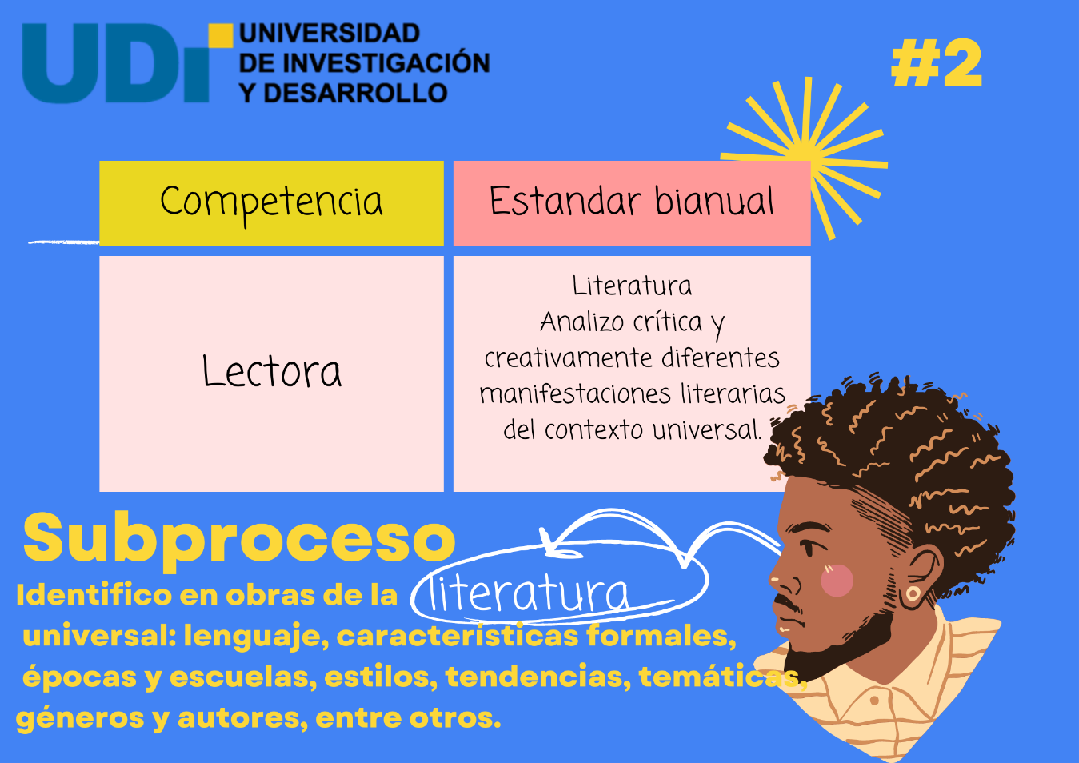

La presente guía de aprendizaje se plantea en el marco del proyecto de investigación denominado Diseño de un RED basado en obra poética de Manuel Zapata Olivella para fortalecer en los estudiantes de grado once la competencia lectora. Este trabajo se desarrolla por los investigadores Paula de las Estrellas Beltrán Home y Carlos Julio Cadena Sarasty, maestrantes de la Maestría en TIC para la educación de la Universidad de investigación y desarrollo UDI.

Esta es la segunda de tres entregas destinadas a fortalecer la competencia lectora en el factor literatura. Aquí el docente y el estudiante encontrarán actividades digitales para promover la lectura crítica y creativa a partir de textos literarios del escritor colombiano Manuel Zapata Olivella. Cada actividad corresponde a uno de los tres niveles de lectura: literal, inferencial.

El objetivo de esta guía es que el estudiante analice crítica y creativamente diferentes manifestaciones literarias del contexto universal, logrando fortalecer su competencia lectora.

La importancia de este insumo pedagógico digital es que el docente tenga a disposición una secuencia pensada para hacer lúdico el proceso lector; así mismo acceda a herramientas digitales que aportan significativamente al proceso de enseñanza aprendizaje y promueven las competencias digitales. De igual manera, este material pedagógico digital ha sido pensado para motivar al estudiante de grado once teniendo en cuenta aspectos técnicos-pedagógicos valiosos identificado en otros RED y sustenta su trazabilidad con los referentes de calidad del Ministerio de Educación Nacional colombiano.

De acuerdo con lo anterior, en esta guía se desarrollará la competencia lectora y el estándar bianual de literatura, el cual propone analizar críticamente y creativamente diferentes manifestaciones literarias del contexto universal. En ella se enfocará el trabajo en el subproceso que apunta a identificar en obras de la literatura universal el lenguaje, las características formales, las épocas y escuelas, estilos, tendencias, temáticas, géneros y autores, entre otros aspectos. Así mismo se señala cuál evidencia de los DBA relacionados se aborda.

Por último, este proyecto de investigación rinde un humilde homenaje al extraordinario escritor Manuel Zapata e intenta recuperar en el ámbito pedagógico su pensamiento libertario e intercultural.

**Saludo al estudiante:**

Recuerda que esta es una aventura para redescubrir la fuerza de nuestras raíces africanas y llevar a nuestra propia vida sus enseñanzas.

Antes de leer

1. ¿Sabes quién fue Manuel Zapata Olivella? Mira el siguiente video y realiza una infografía biográfica sobre el autor. Utiliza la aplicación o programa on-line <https://www.canva.com/>

<https://www.youtube.com/watch?v=MTgWWoDLQ04&ab_channel=Teleantioquia>

Identifica presaberes sobre la **literatura** afro.

1. Juega con tus compañeros el siguiente stop de los **orishas** africanos

| Letra | Nombre | Apellido | Orisha (breve descripción) | Total |
| --- | --- | --- | --- | --- |
| S |  |  |  |  |
| Y |  |  |  |  |
| O |  |  |  |  |
| E |  |  |  |  |
| B |  |  |  |  |

Identifica para textos

1. De acuerdo con el siguiente título escribe tu hipótesis sobre el contenido del texto.

Ancestros

sombras de mis mayores

_________________________________________________________________________

_________________________________________________________________________

___________________________________________________________________________________________________________________________________________________________________________________________________________________________

Durante la lectura

¡Felicitaciones, a partir de este momento ya estás preparado para continuar la lectura del poema! Para conseguir tu libertad junto a **Shango** debes completar todas las actividades. Recuerda que cuando leas una palabra desconocida puedes ver su significado haciendo clic en ella.

**Ancestros**

**Sombras de mis mayores**

Sombras que tenéis la suerte de conversar con los Orichas

acompañadme con vuestras voces tambores,

quiero dar vida a mis palabras.

Acercaos huellas sin pisadas

fuego sin leña

alimento de los vivos

necesito vuestra llama

para cantar el exilio del Muntu

todavía dormido en el sueño de la semilla.

Necesito vuestra alegría

**vuestro** canto

**vuestra** danza

**vuestra** inspiración

**vuestro** llanto.

Vengan todos esta noche.

¡Acérquense!

La lluvia no los moje

ni los perros ladren

ni los niños teman.

¡Traigan la gracia que avive mi canto!

Sequen el llanto de nuestras mujeres de sus maridos

apartadas,

huérfanas de sus hijos.

Que mi canto

eco de vuestra voz

ayude a la siembra del grano

para que el nuevo Muntu americano

renazca en el dolor

sepa reír en la angustia

tornar en fuego las cenizas

en chispa-sol las cadenas de Changó.

¡Eía! ¿Estáis todos aquí?

Que no falte ningún Ancestro

en la hora de la gran iniciación

para consagrar a Nagó

el escogido navegante

capitán en el exilio

de los condenados de Changó.

Hoy es el día de la partida

cuando la huella no olvidada

se posa en el polvo del mañana.

Escuchemos la voz de los sabios

la voluntad de los Orichas cabalgando

el cuerpo de sus caballos.

Hoy enterramos el mijo

la semilla sagrada

en el ombligo de la madre África

para que muera

se pudra en su seno

y renazca en la sangre de América.

Madre Tierra ofrece al nuevo Muntu

tus islas dispersas,

las acogedoras caderas de tus costas.

Bríndale las altas montañas

las mesetas

el duro espinazo de tus espaldas.

Y para que se nutra en tus savias

el nuevo hijo nacido en tus valles

los anchos ríos entrégale

derramadas sangres

que se vierten en tus mares.

Explica recursos

1. ¿Por qué crees que en el segundo verso se repite la palabra “vuestros”?

_________________________________________________________________________

_________________________________________________________________________

_________________________________________________________________________

_________________________________________________________________________

Comprueba la comprensión

1. 

Desarrolla habilidades

1. Reconoce qué tema se aborda de manera universal, es decir que vincule a los seres humanos de diferentes épocas:

1. El amor hacia la cultura propia
2. La guerra entre culturas
3. La resiliencia de una cultura (capacidad para seguir adelante pese a la adversidad)
4. A partir de las siguientes expresiones poéticas interpreta su significado, luego asocia con un contexto histórico

| Expresión | Interpretación | Contexto histórico |
| --- | --- | --- |
| Sombras que tenéis la suerte de conversar con los Orichas. |  |  |
| Voces de tambores. |  |  |
| Cantar el exilio del Muntu. |  |  |
| Todavía dormido en el sueño de la semilla. |  |  |
| La lluvia no los moje. |  |  |
| Para que el nuevo Muntu americano  renazca en el dolor. |  |  |
| Hoy es el día de la partida. |  |  |
| Cuando la huella no olvidada  se posa en el polvo del mañana. |  |  |
| El nuevo hijo nacido en tus valles. |  |  |

| Después de leer |
| --- |
| Recupera información |

1. 

Comprensión global

1. Elabora un texto argumentativo donde expreses la intención comunicativa del poema. Incluye estas palabras: Orishas, muntu, dolor, canto, exilio, África, América, renacer, acoger.

_________________________________________________________________________________________________________________________________________________________________________________________________________

**___________________________________________________________________**

**___________________________________________________________________**

Relaciona información

1. Lee el siguiente fragmento de la novela Tierra mojada de Manuel Zapata Olivella, donde se cuenta la historia de Gregorio Correa, un campesino desplazado con su familia; luego compáralo con el poema.

“Debía resignarse como la tierra y las raigambres. ¿Aquellas sufrían al verse

arrastradas lejos de la barranca? Lo ignoraba, pero en cambio sabía que su corazón se apretaba como un puño, ahogando su pecho. ¡Cómo le dolía verse alejado de esa barranca que en invierno desaparecía bajo la creciente! Daba gusto entonces la tierra; de ella brotaban las espigas hacinadas en hermosos cultivos. Ahora él no tendría más tierras que sembrar. ¿Cómo podría vivir?” (p.38)

|  | Poema de Changó, el gran putas | Tierra mojada |
| --- | --- | --- |
| Temas en común |  |  |
| Temas diferentes |  |  |
| Género |  |  |
| Lenguaje (lírico o narrativo) |  |  |
| Contexto |  |  |
| ¿cuál te llama más la atención? ¿por qué? |  |  |

Reflexiona acerca del texto

1. Participa en una mesa redonda sobre las comunidades afro en Colombia

Es la presentación de diferentes puntos de vista, no necesariamente contradictorios, acerca de un tema determinado, ante un público y con la ayuda de un moderador. Se busca fomentar el diálogo entre los participantes para desarrollar el tema desde diferentes puntos de vista.

**ELEMENTOS**

* Un moderado
* Público
* Participantes.

**¿Qué hace un moderador?**

El moderador tiene la función de dirigir, organizar, presentar y coordinar la conclusión del tema de la mesa redonda; este debe buscar que la información, expuesta por los participantes, se complemente abarcando un panorama mucho más amplio.

**¿Cómo se lleva a cabo una mesa redonda?**

La mesa redonda consta de cuatro fases: la presentación e introducción, el cuerpo de la discusión, la sesión de preguntas y respuestas y la conclusión. La presentación de la mesa redonda está a cargo del moderador, quien introduce el tema, así como presenta a cada uno de los participantes. Por su parte, el cuerpo de la discusión está a cargo de los participantes, y es donde se exponen los diferentes acercamientos previamente preparados sobre el tema elegido. Cada participante interviene con un texto o exposición oral preparada con anticipación. Estas intervenciones se dan de manera organizada y con el tiempo que administra el moderador. Finalmente, la sesión de preguntas y respuestas, así como la conclusión, cierran la mesa redonda, y su función es tanto aclarar dudas como resumir y relacionar lo expuesto por cada uno de los participantes.

**Actividad**

Con el tema “La diáspora africana y el desplazamiento de comunidades afro en Colombia…”, prepara una mesa redonda, siendo tú el moderador. Investiga en varias fuentes el tema elegido y diseña la estrategia de desarrollo: tiempo de exposición de cada integrante, espacio para réplica, segunda ronda para fijar posturas y conclusiones por cada experto. Elabora fichas de trabajo para orientar tu participación en la mesa redonda. Recuerda hacer referencias al poema de Changó el gran putas y al fragmento de la novela Tierra mojada.

Evalúa el contenido del texto

1. Escribe una carta al autor Manuel Zapata Olivella donde destaques las razones que hacen vigente los textos que leíste de su autoría.

_____________________________________________________________________________________________________________________________________________________________________________________________________________________________________________________________________________________________________________________________________________________________________________